MÔI TRƯỜNG SỐNG QUANH EM
(Tiết 1)
I.YÊU CẦU CẦN ĐẠT
*Năng lực đặc thù
-Nêu được các loại môi trường sống.
- Biết vì sao phải bảo vệ môi trường sống.
- Góp phần hình thành năng lực điều chỉnh hành vi, tìm hiểu và tham gia các hoạt động kinh tế – xã hội.
*Năng lực chung:
- Góp phần hình thành năng lực tự chủ và tự học.
*Phẩm chất:
- Góp phần hình thành phẩm chất trách nhiệm.
* GD LTCM Đ ĐLS: Nêu được các loại môi trường sống; Biết bảo vệ môi trường sống là trách nhiệm của mỗi người vì sức khỏe của bản thân, gia đình, cộng đồng và nhân loại
II.ĐỒ DÙNG DẠY HỌC
1.Giáo viên
– SGK, SGV, SBT Đạo đức 5 (Bộ sách Cánh Diều).
– Các video clip liên quan đến môi trường sống quanh em.
– Tranh, hình ảnh về môi trường sống quanh em.
– Máy chiếu đa năng, máy tính… (nếu có).
2.Học sinh:
– SGK, SBT Đạo đức 5 (Bộ sách Cánh Diều).
III.CÁC HOẠT ĐỘNG DẠY HỌC CHỦ YẾU
HOẠT ĐỘNG CỦA GV | HOẠT ĐỘNG CỦA HS
A.HOẠT ĐỘNG KHỞI ĐỘNG
– GV nêu tên trò chơi: Ai tinh mắt.  – GV hướng dẫn luật chơi:  + HS làm việc theo nhóm và ghi nhận các điểm không hợp lí trong bức tranh liên quan đến môi trường sống quanh em.  + Các nhóm thi đua phát biểu các điểm không hợp lí trong bức tranh liên quan đến môi trường sống quanh em.  – GV đặt câu hỏi cho học sinh sau khi hoàn thành trò chơi như: Tại sao chi tiết đó lại chưa hợp lí? Cần thay đổi như thế nào để chi tiết đó trở nên hợp lí?  – GV nhận xét, đánh giá, tổng kết hoạt động  – GV dẫn nhập vào bài học: Mỗi loại sinh vật đều có một môi trường sống riêng. Con người cũng có môi trường sống riêng. Con người cần có trách nhiệm tìm hiểu về môi trường sống xung quanh và bảo vệ môi trường sống. | -HS nhắc lại tên trò chơi.  -HS tiến hành chơi theo luật chơi mà GV hướng dẫn: các điểm chưa hợp lí trong bức tranh như: nhím không sống dưới nước, ong không sống dưới nước, bạch tuộc, sứa không sống trên cạn,…  -HS trả lời câu hỏi của Gv theo suy nghĩ cá nhân.  -HS lắng nghe, tiếp thu  -HS lắng nghe.
B.HOẠT ĐỘNG HÌNH THÀNH KIẾN THỨC MỚI
*Hoạt động 1. Đọc các thông tin dưới đây và gọi tên các loại môi trường sống
*Mục tiêu: Nêu được các loại môi trường sống.
-GV yêu cầu HS đọc các thông tin A, B, C.  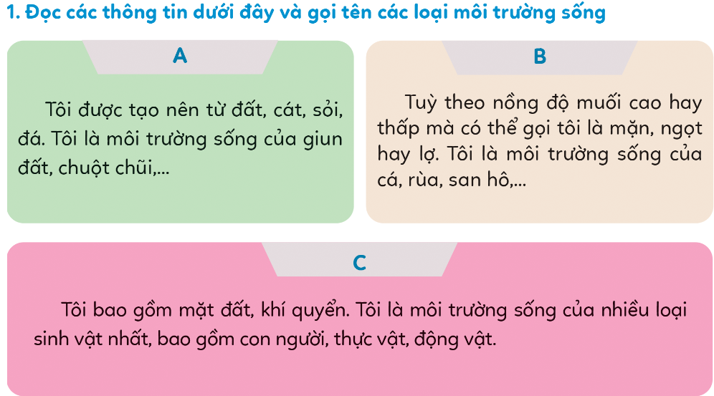 | -2-3 HS đọc các thông tin A,B,C trong SGK trang 32
-GV đặt câu hỏi cho HS: A, B, C đang đề cập đến loại môi trường sống nào? | -HS trao đổi nhóm 2.
-GV mời HS phát biểu câu trả lời. | -HS tiếp nối phát biểu trước lớp: tên 3 loại môi trường: A: môi trường đất; B: môi trường nước; C: môi trường trên cạn – không khí.  -Cả lớp lắng nghe, nhận xét câu trả lời của nhóm bạn.
-GV nhận xét và đưa ra câu trả lời phù hợp. | -HS lắng nghe và tiếp thu.
*Hoạt động 2: Đọc các thông tin dưới đây và trả lời câu hỏi
*Mục tiêu: Biết vì sao phải bảo vệ môi trường sống.
-GV yêu cầu HS đọc thông tin và thảo luận nhóm trả lời câu hỏi:  +Môi trường sống hiện nay đang gặp phải những vấn đề gì?  +Hãy kể thêm các vấn đề khác của môi trường sống mà em biết?  +Vì sao chúng ta cần bảo vệ môi trường sống? | - HS đọc thông tin và thảo luận nhóm 4 để trả lời câu hỏi:
- GV mời các nhóm trình bày kết quả thảo luận | -Đại diện nhóm trình bày kết quả thảo luận, các nhóm khác lắng nghe, nhận xét, bổ sung
*Dự kiến kết quả làm việc:
+Môi trường sống hiện nay đang gặp phải những vấn đề gì? | Những vấn đề mà môi trường sống hiện nay đang gặp phải qua 3 thông tin là:  +Thông tin 1: ô nhiễm nguồn nước. +Thông tin 2: ô nhiễm không khí. +Thông tin 3: ô nhiễm đất.
+Hãy kể thêm các vấn đề khác của môi trường sống mà em biết? | Các vấn đề khác của môi trường sống: ô nhiễm tiếng ồn, ô nhiễm nhiệt, ô nhiễm ánh sáng,…
+Vì sao chúng ta cần bảo vệ môi trường sống? | Lí do để chúng ta cần bảo vệ môi trường sống: Bảo vệ môi trường chính là bảo vệ sự sống của con người; môi trường có trong sạch thì không khí chúng ta thở mới trong lành, nguồn nước chúng ta sử dụng mới an toàn, đất đai chúng ta canh tác mới màu mỡ; khi môi trường bị ô nhiễm, con người sẽ phải đối mặt với nhiều vấn đề sức khỏe như các bệnh về đường hô hấp, tim mạch, ung thư,…
-GV nhận xét và đưa ra câu trả lời phù hợp. | -HS lắng nghe và tiếp thu.
C.LUYỆN TẬP, THỰC HÀNH
*Mục tiêu:
Xác định được các loại môi trường sống phù hợp với các loại sinh vật
1.Hãy chọn môi trường sống phù hợp với các loại sinh vật sau
– GV hướng dẫn HS quan sát tranh 1, 2, 3 và lựa chọn môi trường sống phù hợp ở a, b, c.
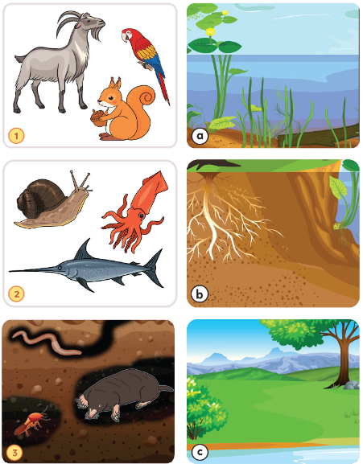 | - HS quan sát tranh 1, 2, 3 và lựa chọn môi trường sống phù hợp ở a, b, c.
– GV mời HS phát biểu | -HS trả lời: 1c, 2a, 3b
– GV nhận xét, đánh giá, tổng kết câu trả lời phù hợp nhất. | -HS lắng nghe
C.VẬN DỤNG
*Mục tiêu: Vận dụng kiến thức đã học được vào cuộc sống.
-Về nhà các em lập một bảng về môi trường sống xung quanh em và cho biết hiện trạng của môi trường đó theo gợi ý sau:  Môi trường sống xung quanh em Hiện trạng của môi trường đó  Có thể trình bày bằng hình ảnh tự chụp hoặc quay video clip.  * GD LTCM Đ ĐLS: Nêu được các loại môi trường sống; Biết bảo vệ môi trường sống là trách nhiệm của mỗi người vì sức khỏe của bản thân, gia đình, cộng đồng và nhân loại | -HS lắng nghe để thực hiện ở nhà
*Củng cố- Dặn dò
-Thực hiện những điều đã học được và có ý thức bảo vệ, giữ gìn môi trường sống.
IV.ĐIỀU CHỈNH SAU TIẾT DẠY (nếu có)
……………………………………………………………………………………………………………………………………………………………………………………………………

